ỦY BAN NHÂN DÂN  TỈNH QUẢNG TRỊ  ------- | CỘNG HÒA XÃ HỘI CHỦ NGHĨA VIỆT NAM  Độc lập - Tự do - Hạnh phúc  ---------------
Số: 2793/QĐ-UBND | Quảng Trị, ngày 31 tháng 10 năm 2022

QUYẾT ĐỊNH
BAN HÀNH BỘ CHỈ SỐ ĐÁNH GIÁ, XẾP HẠNG CHUYỂN ĐỔI SỐ CỦA CÁC CƠ QUAN NHÀ NƯỚC TỈNH QUẢNG TRỊ
ỦY BAN NHÂN DÂN TỈNH QUẢNG TRỊ
Căn cứ Luật Chính quyền địa phương ngày 19/6/2015; Luật sửa đổi, bổ sung một số điều của Luật Tổ chức Chính phủ và Luật Tổ chức chính quyền địa phương ngày 22/11/2019;
Căn cứ Quyết định số 749/QĐ-TTg, ngày 03/6/2020 của Thủ tướng Chính phủ về phê duyệt Chương trình Chuyển đổi số Quốc gia đến năm 2025, định hướng đến năm 2030;
Căn cứ Quyết định số 942/QĐ-TTg, ngày 15/6/2021 của Thủ tướng Chính phủ phê duyệt Chiến lược phát triển Chính phủ điện tử hướng tới Chính phủ số giai đoạn 2021 - 2025, định hướng đến năm 2030;
Căn cứ Quyết định số 411/QĐ-TTg, ngày 31/3/2022 của Thủ tướng Chính phủ phê duyệt Chiến lược quốc gia phát triển kinh tế số và xã hội số đến năm 2025, định hướng đến năm 2030;
Căn cứ Quyết định số 922/QĐ-BTTTT, ngày 20/5/2022 của Bộ trưởng Bộ Thông tin và Truyền thông về việc phê duyệt Đề án Xác định Bộ chỉ số đánh giá chuyển đổi số của các bộ, cơ quan ngang bộ, cơ quan thuộc Chính phủ, các tỉnh, thành phố trực thuộc Trung ương và của quốc gia;
Căn cứ Nghị quyết số 02-NQ/TU, ngày 04/11/2021 của Tỉnh ủy Quảng Trị về chuyển đổi số tỉnh Quảng Trị đến năm 2025, định hướng đến năm 2030;
Căn cứ Quyết định số 1982/QĐ-UBND, ngày 29/7/2022 của UBND tỉnh về việc ban hành Đề án Chuyển đổi số tỉnh Quảng Trị đến năm 2025, định hướng đến năm 2030;
Theo đề nghị của Sở Thông tin và Truyền thông tại Tờ trình số 84/TTr- STTTT ngày 10/10/2022.
QUYẾT ĐỊNH:
Điều 1. Ban hành kèm theo Quyết định này Bộ chỉ số đánh giá, xếp hạng Chuyển đổi số của các cơ quan nhà nước tỉnh Quảng Trị.
I. MỤC TIÊU, YÊU CẦU, PHẠM VI VÀ ĐỐI TƯỢNG
1. Mục tiêu
Xây dựng được Bộ chỉ số xác định Chỉ số chuyển đổi số theo đặc điểm, tính chất quản lý nhà nước của các cơ quan, đơn vị trên địa bàn tỉnh Quảng Trị.
Xác định được thang điểm, phương pháp đánh giá cho các chỉ số chính, chỉ số thành phần và các tiêu chí.
Xây dựng và vận hành hệ thống phần mềm cho phép các cơ quan, đơn vị nhập thông tin báo cáo trực tuyến; đồng thời cho phép tra cứu trực tuyến kết quả đánh giá mức độ chuyển đổi số của các cơ quan, đơn vị.
Hàng năm tổ chức triển khai xác định, công bố kết quả đánh giá chuyển đổi số của các cơ quan, đơn vị.
Đánh giá được hiện trạng thực hiện chuyển đổi số hàng năm tại các cơ quan, đơn vị; giúp các cơ quan, đơn vị nhìn nhận được sự tiến bộ của cơ quan, đơn vị mình trong quá trình chuyển đổi số.
Xác định được các số liệu cần thiết để đánh giá được hiện trạng thực hiện chuyển đổi số của tỉnh.
2. Yêu cầu
Bộ chỉ số phải bám sát nội dung Chương trình Chuyển đổi số quốc gia đến năm 2025, định hướng đến năm 2030; Chiến lược phát triển Chính phủ điện tử hướng tới Chính phủ số giai đoạn 2021-2025, định hướng đến năm 2030; Nghị quyết của Tỉnh ủy Quảng Trị về chuyển đổi số tỉnh Quảng Trị đến năm 2025, định hướng đến năm 2030.
Bộ chỉ số phải bảo đảm tính khả thi, phù hợp với đặc điểm, điều kiện thực tế và đánh giá thực chất, khách quan kết quả triển khai chuyển đổi số hàng năm của các cơ quan, đơn vị.
Tăng cường sự tham gia đánh giá của các tổ chức, cá nhân có chuyên môn trong quá trình đánh giá chuyển đổi số.
Bộ chỉ số này có tính mở và được cập nhật, phát triển phù hợp với tình hình thực tiễn.
Hình thành được hệ thống theo dõi, đánh giá đồng bộ, thống nhất; sử dụng hệ thống phần mềm hỗ trợ thu thập và tính toán các chỉ số chuyển đổi số để phục vụ cho việc tính toán, cập nhật các chỉ số chuyển đổi số.
Đáp ứng tính thực tiễn, khả thi trong áp dụng, triển khai.
3. Phạm vi và đối tượng áp dụng
3.1. Phạm vi điều chỉnh: Thu thập, tổng hợp theo dõi, đánh giá kết quả thực hiện chuyển đổi số hàng năm của các cơ quan, đơn vị trên địa bàn tỉnh Quảng Trị theo các chỉ tiêu, tiêu chí thành phần.
4.2. Đối tượng áp dụng
- Đối với các Sở, Ban ngành: áp dụng bộ chỉ số đánh giá cấp sở và các lĩnh vực ưu tiên (nếu có) theo Phụ lục 1.
- Đối với UBND cấp huyện: áp dụng bộ chỉ số đánh giá cấp huyện theo Phụ lục 2.
- Đối với UBND cấp xã: áp dụng bộ chỉ số đánh giá cấp xã theo Phụ lục 3.
II. NỘI DUNG BỘ CHỈ SỐ CHUYỂN ĐỔI SỐ
1. Bộ chỉ số chuyển đổi số gồm có các thành phần như sau:
1.1. Cấp Sở/Ban ngành:
Bảng chấm điểm cấp Sở: Nhận thức số, Thể chế số, Hạ tầng số, Nhân lực số, An toàn thông tin mạng, Hoạt động chính quyền số.
Các lĩnh vực ưu tiên: Văn hóa, Du lịch, Nông nghiệp, Tài nguyên và Môi trường, Tài chính - Ngân hàng, Giao thông vận tải - logistics, Giáo dục đào tạo, Y tế, Năng lượng.
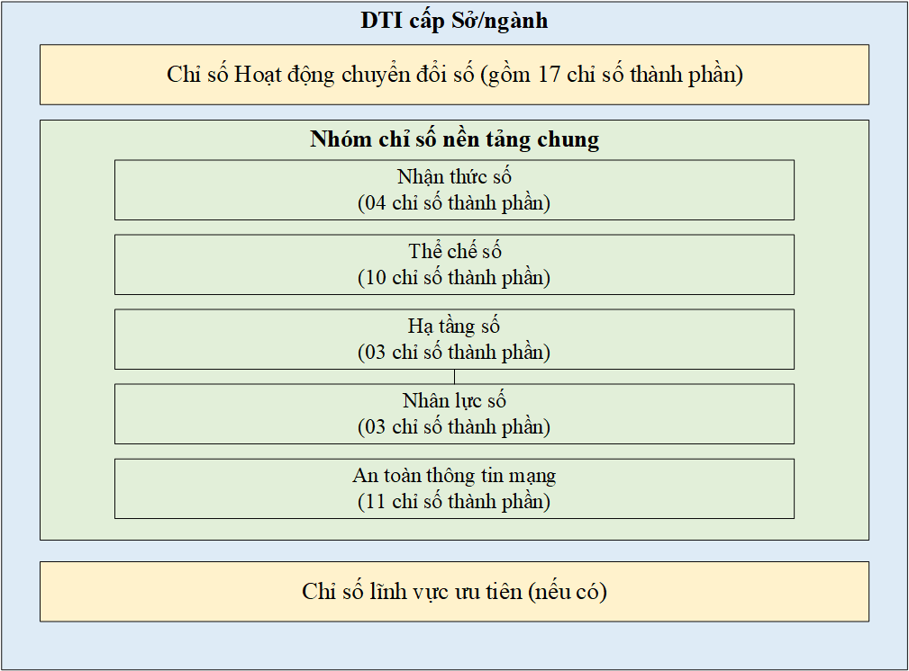
1.2. UBND cấp Huyện: Nhận thức số, Thể chế số, Hạ tầng số, Nhân lực số, An toàn thông tin mạng, Hoạt động chính quyền số, Hoạt động kinh tế số, Hoạt động xã hội số, Đô thị thông minh.
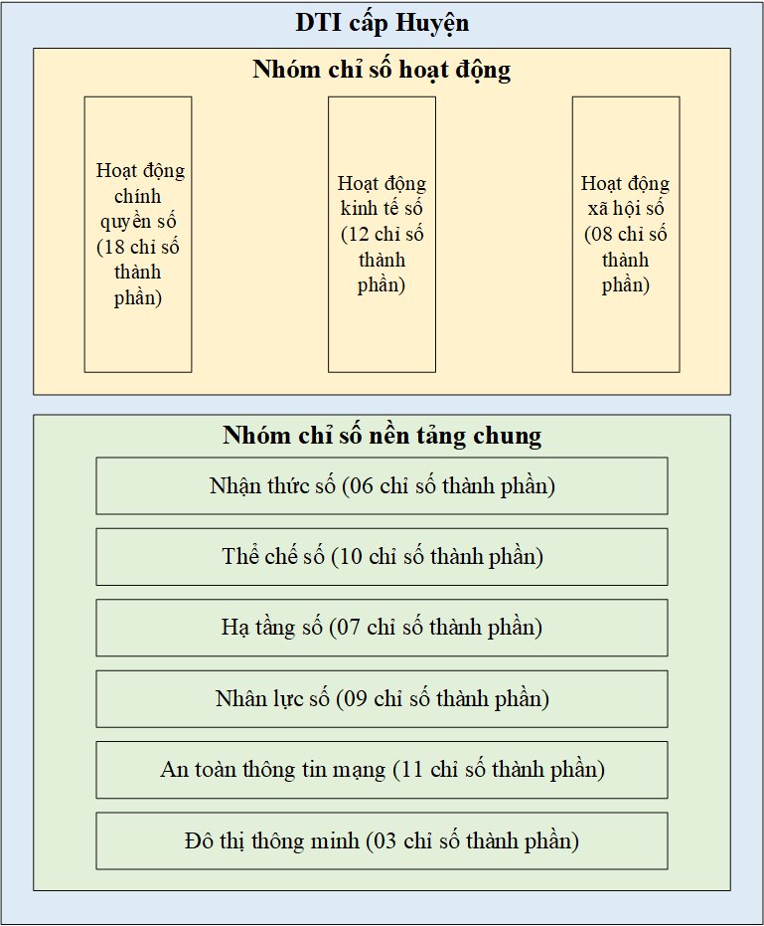
1.3. UBND cấp Xã: Nhận thức số, Thể chế số, Hạ tầng số, Nhân lực số, An toàn thông tin mạng, Hoạt động chính quyền số, Hoạt động kinh tế số, Hoạt động xã hội số, Đô thị thông minh.
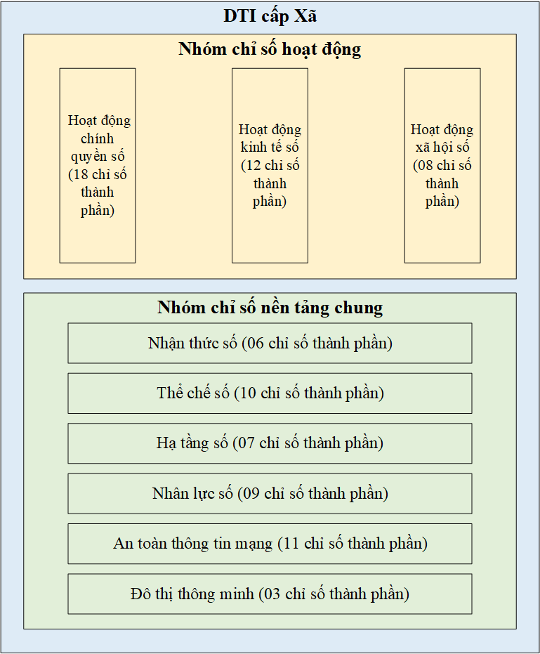
Thuyết minh chi tiết cấu trúc và các Bảng Chỉ số chuyển đổi số tại các phục lục kèm theo Quyết định này.
2. Thang điểm đánh giá
- Đối với đơn vị Sở, Ban ngành: Đánh giá theo tổng số điểm của Sở/ Ban ngành và lĩnh vực ưu tiên (nếu có) theo công thức:
D = (A + B) x | 485
D = (A + B) x | (485 + C)
Trong đó:
+ A: Điểm chấm của Sở/ Ban ngành;
+ B: Điểm chấm từ lĩnh vực ưu tiên tương ứng của Sở/Ban ngành đó (nếu có);
+ C: Tổng điểm tối đa lĩnh vực ưu tiên (nếu có).
(Chi tiết xem tại Phụ lục 1)
Xếp hạng các đơn vị Sở/ Ban ngành theo thứ tự điểm từ cao đến thấp.
- Đối với UBND cấp huyện:
Tổng điểm đánh giá Bộ chỉ số chuyển đổi số UBND cấp huyện là 880 điểm (Chi tiết xem tại Phụ lục 2).
Xếp hạng các đơn vị cấp huyện theo thứ tự điểm từ cao đến thấp.
- Đối với UBND cấp xã:
Tổng điểm đánh giá Bộ chỉ số chuyển đổi số UBND cấp xã là 880 điểm
(Chi tiết xem tại Phụ lục 3).
Xếp hạng các đơn vị cấp Xã theo thứ tự điểm từ cao đến thấp.
III. TỔ CHỨC THỰC HIỆN
1. Sở Thông tin và Truyền thông
Xây dựng, ban hành văn bản hướng dẫn; theo dõi, đôn đốc các Sở, ban, ngành; UBND cấp huyện triển khai rà soát, tập hợp số liệu, đánh giá, tự chấm điểm đảm bảo đúng quy định và kế hoạch hàng năm.
Tổ chức kiểm tra xác thực số liệu, phân tích đánh giá, tham mưu cho Chủ tịch UBND tỉnh ban hành Quyết định công bố kết quả đánh giá của các Sở, Ban ngành và UBND cấp huyện.
Xây dựng dự toán kinh phí thực hiện nhiệm vụ này đưa vào kế hoạch ngân sách chi hàng năm của Sở Thông tin và Truyền thông báo cáo cấp có thẩm quyền xem xét phê duyệt.
Định kỳ rà soát và tham mưu UBND tỉnh sửa đổi, bổ sung các tiêu chí, chỉ số thành phần cho phù hợp với thực tiễn trên cơ sở tổng kết thực tế triển khai đánh giá mức độ chuyển đổi số và đề xuất của các cơ quan, đơn vị.
2. UBND cấp huyện: Tổ chức đánh giá, xếp hạng chuyển đổi số của UBND cấp xã.
3. Các Sở, Ban ngành và UBND cấp huyện, UBND cấp xã: Có trách nhiệm báo cáo số liệu chính xác theo đúng mẫu và thời gian quy định.
Điều 2. Quyết định này có hiệu lực kể từ ngày ký.
Chánh Văn phòng UBND tỉnh; Giám đốc các Sở, ban, ngành cấp tỉnh; Chủ tịch UBND cấp huyện, Chủ tịch UBND cấp xã và Thủ trưởng các đơn vị có liên quan chịu trách nhiệm thi hành Quyết định này./.

Nơi nhận:  - Như Điều 2;  - Bộ Thông tin và Truyền thông;  - CT, Các PCT UBND tỉnh;  - Lưu: VT, KGVX. | TM. ỦY BAN NHÂN DÂN  KT. CHỦ TỊCH  PHÓ CHỦ TỊCH  Hoàng Nam

PHỤ LỤC 1
BỘ CHỈ SỐ ĐÁNH GIÁ CHUYỂN ĐỔI SỐ DÙNG CẤP SỞ/NGÀNH
(Kèm theo Quyết định số /QĐ-UBND, ngày / /2022 của UBND tỉnh)
BẢNG CHẤM ĐIỂM CẤP SỞ/NGÀNH
STT | Chỉ số/Chỉ số thành phần | Điểm tối đa | Nguồn cung cấp dữ liệu
I | Thông tin chung
1 | Tên Sở, Ban ngành
2 | Địa chỉ liên hệ chính thức
3 | Địa chỉ trang/cổng thông tin điện tử (Website/Portal) chính thức
4 | Số lượng cơ quan/đơn vị thuộc, trực thuộc
5 | Số lượng công chức
6 | Số lượng viên chức
7 | Số lượng máy chủ vật lý
8 | Số lượng máy trạm
9 | Số lượng hệ thống thông tin
10 | Tổng chi Ngân sách nhà nước cho chuyển đổi số
11 | Số lượng thủ tục hành chính
II | Chỉ số đánh giá
1 | Nhận thức số | 40
1.1 | Người đứng đầu Sở, Ban ngành là Trưởng Ban chỉ đạo Chuyển đổi số của đơn vị | 10 | Sở, ngành cung cấp
1.2 | Người đứng đầu Sở, Ban ngành chủ trì, chỉ đạo chuyển đổi số của đơn vị | 10 | Sở, ngành cung cấp
1.3 | Sở, Ban ngành có văn bản chỉ đạo về chuyển đổi số lĩnh vực | 10 | Sở, ngành cung cấp
1.4 | Cổng/Trang TTĐT của Sở, Ban ngành có các bài viết tuyên truyền về chuyển đổi số | 10 | Sở, ngành cung cấp
2 | Thể chế số | 90
2.1 | Nghị quyết chuyên đề hoặc văn bản tương đương của cấp uỷ về chuyển đổi số của Sở, Ban ngành | 5 | Sở, ngành cung cấp
2.2 | Kế hoạch hành động 5 năm của Sở, Ban ngành về chuyển đổi số | 5 | Sở, ngành cung cấp
2.3 | Kế hoạch hành động hằng năm của Sở, Ban ngành về chuyển đổi số | 10 | Sở, ngành cung cấp
2.4 | Đã triển khai các nhiệm vụ đã được phê duyệt trong Kiến trúc chính quyền điện tử tỉnh phiên bản 2.0 | 10 | Sở, ngành cung cấp
2.5 | Tham gia đầy đủ hội nghị, bồi dưỡng, tập huấn định kỳ hằng năm của tỉnh để phổ biến, quán triệt và giám sát tuân thủ kiến trúc Chính quyền điện tử tỉnh | 10 | Sở, ngành cung cấp
2.6 | Thực hiện theo Văn bản định kỳ hằng năm của tỉnh nhắc nhở, chấn chỉnh quản lý chi cho chuyển đổi số | 10 | Sở, ngành cung cấp
2.7 | Tham gia đầy đủ hội nghị, bồi dưỡng, tập huấn định kỳ hằng năm của tỉnh để phổ biến, quán triệt công tác chi cho chuyển đổi số | 10 | Sở, ngành cung cấp
2.8 | Thực hiện theo chính sách của tỉnh về tỷ lệ chi Ngân sách nhà nước tối thiểu hằng năm cho chuyển đổi số | 10 | Sở, ngành cung cấp
2.9 | Thực hiện chính sách của tỉnh hoặc có sáng kiến mới để khuyến khích người dân, doanh nghiệp sử dụng dịch vụ công trực tuyến (DVCTT) | 10 | Sở, ngành cung cấp
2.10 | Thực hiện chính sách của tỉnh hoặc có sáng kiến mới để khuyến khích doanh nghiệp nhỏ và vừa chuyển đổi số | 10 | Sở, ngành cung cấp
3 | Hạ tầng số | 60
3.1 | Sở, Ban ngành đã kết nối với mạng Truyền số liệu chuyên dùng của tỉnh | 10 | Cục Viễn thông/ Tỉnh cung cấp
3.2 | Sở, Ban ngành có các ứng dụng chuyên ngành triển khai trên Trung tâm dữ liệu của tỉnh | 30 | Sở, ngành cung cấp
3.3 | Sở, Ban ngành có sử dụng nền tảng số của tỉnh | 20 | Sở, ngành cung cấp
4 | Nhân lực số | 30
4.1 | Tỷ lệ công chức, viên chức chuyên trách, kiêm nhiệm về chuyển đổi số | 10 | Sở, ngành cung cấp
4.2 | Tỷ lệ công chức, viên chức chuyên trách, kiêm nhiệm về An toàn thông tin mạng | 10 | Sở, ngành cung cấp
4.3 | Tỷ lệ công chức, viên chức tham gia bồi dưỡng, tập huấn về chuyển đổi số do tỉnh tổ chức | 10 | Sở, ngành cung cấp
5 | An toàn thông tin mạng | 100
5.1 | Có hệ thống thông tin đã được phê duyệt hồ sơ đề xuất cấp độ | 10 | Sở, ngành cung cấp
5.2 | Số lượng hệ thống thông tin triển khai đầy đủ phương án bảo vệ theo Hồ sơ đề xuất cấp độ đã được phê duyệt | 10 | Sở, ngành cung cấp
5.3 | Số lượng máy chủ của cơ quan nhà nước cài đặt phòng, chống mã độc | 10 | Sở, ngành cung cấp
5.4 | Số lượng máy trạm của cơ quan nhà nước cài đặt phòng, chống mã độc | 10 | Sở, ngành cung cấp
5.5 | Số lượng IP botnet được phát hiện, cảnh báo và xử lý, loại bỏ mã độc | 5 | Sở, ngành cung cấp
5.6 | Số lượng hệ thống thông tin của cơ quan nhà nước được giám sát trực tiếp và kết nối chia sẻ dữ liệu với Trung tâm Giám sát an toàn không gian mạng của tỉnh và của quốc gia (NCSC) | 10 | NCSC/ Tỉnh cung cấp
5.7 | Số lượng hệ thống thông tin của cơ quan nhà nước đã được kiểm tra, đánh giá đầy đủ các nội dung theo quy định tại Thông tư số 03/2017/TT-BTTTT ngày 24/4/2017 | 10 | Sở, ngành cung cấp
5.8 | Số lượng các phương án ứng cứu xử lý sự cố tấn công mạng | 5 | Sở, ngành cung cấp
5.9 | Tham gia các cuộc diễn tập an toàn thông tin do tỉnh tổ chức | 5 | Sở, ngành cung cấp
5.10 | Số lượng sự cố đã xử lý trong cơ quan nhà nước | 10 | Sở, ngành cung cấp
5.11 | Tổng kinh phí chi cho an toàn thông tin (ATTT) | 15
5.11.1 | Kinh phí chung chi cho ATTT | 5 | Sở, ngành cung cấp
5.11.2 | Kinh phí giám sát ATTT | 2 | Sở, ngành cung cấp
5.11.3 | Kinh phí kiểm tra, đánh giá ATTT | 2 | Sở, ngành cung cấp
5.11.4 | Kinh phí diễn tập, ứng cứu sự cố ATTT | 2 | Sở, ngành cung cấp
5.11.5 | Kinh phí đào tạo, tập huấn ATTT | 2 | Sở, ngành cung cấp
5.11.6 | Kinh phí tuyên truyền nâng cao nhận thức ATTT | 2 | Sở, ngành cung cấp
6 | Hoạt động chính quyền số | 165
6.1 | Cổng/Trang TTĐT của Sở, Ban ngành đáp ứng yêu cầu theo quy định | 10 | Sở, ngành cung cấp
6.2 | Sở, Ban ngành có tham gia cung cấp dữ liệu mở (gồm 2 ý: 1 là có tham gia, 2: cung cấp trên Cổng dữ liệu mở của tỉnh) | 5 | Sở, ngành cung cấp
6.3 | Sở, Ban ngành có kết nối với LGSP để chia sẻ, khai thác dữ liệu cho các CQNN khác sử dụng | 5 | Sở, ngành cung cấp
6.4 | Sở, Ban ngành có sử dụng dịch vụ dữ liệu trên Nền tảng tích hợp, chia sẻ dữ liệu quốc gia (NDXP) | 10 | Sở, ngành cung cấp
6.5 | Tỷ lệ DVCTT mức độ 4 hoặc toàn trình | 10 | Hệ thống EMC/ Tỉnh cung cấp
6.6 | Tỷ lệ DVCTT được điền sẵn thông tin | 10 | Sở, ngành cung cấp
6.7 | Tỷ lệ DVCTT được cá thể hóa | 10 | Sở, ngành cung cấp
6.8 | Tỷ lệ DVCTT phát sinh hồ sơ trực tuyến | 10 | Hệ thống EMC/ Tỉnh cung cấp
6.9 | Tỷ lệ hồ sơ xử lý trực tuyến | 20 | Hệ thống EMC/ Tỉnh cung cấp
6.10 | Mức độ hài lòng của người dân, doanh nghiệp khi sử dụng DVCTT | 5 | Sở, ngành cung cấp
6.11 | Sử dụng nền tảng phân tích, xử lý dữ liệu tổng hợp tập trung của tỉnh | 10 | Sở, ngành cung cấp
6.12 | Sử dụng nền tảng số quản trị tổng thể, thống nhất của tỉnh | 10 | Sở, ngành cung cấp
6.13 | Sở, Ban ngành sử dụng nền tảng họp trực tuyến | 10 | Sở, ngành cung cấp
6.14 | Sử dụng nền tảng giám sát trực tuyến của tỉnh để phục vụ công tác quản lý nhà nước | 10 | Sở, ngành cung cấp
6.15 | Sử dụng nền tảng trợ lý ảo phục vụ người dân, doanh nghiệp | 10 | Sở, ngành cung cấp
6.16 | Sử dụng nền tảng trợ lý ảo phục vụ công chức, viên chức | 10 | Sở, ngành cung cấp
6.17 | Tổng chi Ngân sách nhà nước cho Chính quyền số của Sở, Ban ngành | 10 | Sở, ngành cung cấp
BẢNG CHẤM ĐIỂM CÁC LĨNH VỰC ƯU TIÊN
STT | Chỉ tiêu | Điểm tối đa | Nguồn cung cấp dữ liệu
I | Du lịch | 55
1 | Số lượng sử dụng ứng dụng dịch vụ thông minh phục vụ du lịch hàng năm | 5 | Sở Văn hóa Thể thao và Du lịch cung cấp
2 | Số lượng lượt truy cập trang web quảng bá du lịch hàng năm | 5 | Sở Văn hóa Thể thao và Du lịch cung cấp
3 | Số lượng điểm du lịch được cung cấp trên trang web/ứng dụng | 5 | Sở Văn hóa Thể thao và Du lịch cung cấp
4 | Số lượng bài viết, thông tin cập nhật hàng tháng trên trang web quảng bá du lịch | 5 | Sở Văn hóa Thể thao và Du lịch cung cấp
5 | Tỉ lệ phủ sóng wifi miễn phí tại các điểm du lịch | 5 | Sở Văn hóa Thể thao và Du lịch cung cấp
6 | Số lượng điểm du lịch cung cấp dịch vụ thực tế ảo | 5 | Sở Văn hóa Thể thao và Du lịch cung cấp
7 | Tỷ lệ công tác quản lý liên quan đến du lịch được số hóa | 5 | Sở Văn hóa Thể thao và Du lịch cung cấp
8 | Tỷ lệ thanh toán không dùng tiền mặt tại các điểm du lịch | 5 | Sở Văn hóa Thể thao và Du lịch cung cấp
9 | Tỷ lệ bán vé tại các điểm du lịch, di tích dưới hình thức trực tuyến | 5 | Sở Văn hóa Thể thao và Du lịch cung cấp
10 | Tỷ lệ số hóa di tích lịch sử, điểm du lịch phục vụ du khách | 5 | Sở Văn hóa Thể thao và Du lịch cung cấp
11 | Tỷ lệ số hóa thống kê báo cáo về lưu lượng khách, thời gian cư trú… | 5 | Sở Văn hóa Thể thao và Du lịch cung cấp
II | Nông nghiệp | 35
1 | Tỷ lệ hộ nông dân/hợp tác xã ứng dụng công nghệ số vào sản xuất và cung ứng sản phẩm (Iot, drone, nông nghiệp thông minh...) | 5 | Sở Nông nghiệp và Phát triển nông thôn/ Huyện cung cấp
2 | Tỷ lệ hộ nông dân/hợp tác xã sử dụng sàn TMĐT để mua sắm nguyên liệu sản xuất | 5 | Sở Nông nghiệp và Phát triển nông thôn/ Huyện cung cấp
3 | Tỷ lệ nông sản phân phối qua các sàn TMĐT | 5 | Sở Nông nghiệp và Phát triển nông thôn/sàn TMĐT cung cấp
4 | Tỷ lệ nông sản có khả năng truy xuất nguồn gốc | 5 | Sở Nông nghiệp và Phát triển nông thôn/ Huyện cung cấp
5 | Tỷ lệ hộ nông dân/hợp tác xã quảng bá sản phẩm thông qua nền tảng số, mạng xã hội | 5 | Sở Nông nghiệp và Phát triển nông thôn/ Huyện cung cấp (khảo sát)
6 | Tỷ lệ nông dân được đào tạo kỹ năng số | 5 | Sở Nông nghiệp và Phát triển nông thôn/ Huyện cung cấp (khảo sát)
7 | Số lượng khu nông nghiệp ứng dụng công nghệ cao | 5 | Sở Nông nghiệp và Phát triển nông thôn/ Huyện cung cấp
III | Tài nguyên và môi trường | 30
1 | Tỷ lệ cơ sở dữ liệu được xây dựng và cập nhật trên nền tảng dữ liệu lớn | 5 | Sở Tài nguyên và Môi trường
2 | Tỷ lệ thiết bị trong điều tra khảo sát, quan trắc, đo đạc sử dụng công nghệ số | 5 | Sở Tài nguyên và Môi trường
3 | Tỷ lệ thiết bị trong điều tra khảo sát, quan trắc, đo đạc được tích hợp giải pháp thông minh sử dụng công nghệ IoT | 5 | Sở Tài nguyên và Môi trường
4 | Tỷ lệ sử dụng công nghệ AI phân tích trong quản lý, chỉ đạo điều hành và chuyên môn | 5 | Sở Tài nguyên và Môi trường
5 | Tỷ lệ công tác giám sát, dự báo, cảnh báo dựa trên phân tích dữ liệu lớn theo thời gian thực | 5 | Sở Tài nguyên và Môi trường
6 | Tỷ lệ người lao động được đào tạo kỹ năng số | 5 | Sở Tài nguyên và Môi trường
IV | Giao thông vận tải - logistics | 30
1 | Số lượng camera giám sát giao thông được lắp đặt trên các tuyến đường | 5 | Sở Giao thông vận tải/ Tỉnh cung cấp
2 | Tỷ lệ các tuyến đường cao tốc, quốc lộ có triển khai hệ thống quản lý, điều hành giao thông(ITS) | 5 | Sở Giao thông vận tải/ Tỉnh cung cấp
3 | Tỷ lệ số lượng trạm thu phí không dừng (ETC) trên địa bàn tỉnh | 5 | Sở Giao thông vận tải/ Tỉnh cung cấp
4 | Tỷ lệ sử dụng thanh toán không dùng tiền mặt tại các trạm thu phí | 5 | Sở Giao thông vận tải/ Tỉnh cung cấp
5 | Số lượng doanh nghiệp vận tải trên địa bàn ứng dụng logistics vào hoạt động | 5 | Sở Giao thông vận tải/ Tỉnh cung cấp
6 | Tỷ lệ phương tiện đường bộ, đường thủy có lắp đặt thiết bị giám sát hành trình | 5 | Sở Giao thông vận tải/ Tỉnh cung cấp
V | Giáo dục Đào tạo | 55
1 | Tỷ lệ giáo viên có đủ điều kiện (về phương tiện, đường truyền, phần mềm) tham gia có hiệu quả các hoạt động dạy trực tuyến | 5 | Sở Giáo dục và Đào tạo cung cấp (khảo sát)
2 | Tỷ lệ học sinh có đủ điều kiện (về phương tiện, đường truyền, phần mềm) tham gia có hiệu quả các hoạt động học trực tuyến | 5 | Sở Giáo dục và Đào tạo cung cấp (khảo sát)
3 | Tỷ lệ học sinh sử dụng nền tảng học trực tuyến | 5 | Sở Giáo dục và Đào tạo cung cấp
4 | Tỷ lệ số hóa nội dung chương trình giáo dục phổ thông | 5 | Sở Giáo dục và Đào tạo cung cấp
5 | Tỷ lệ các cơ sở giáo dục cung cấp chương trình đào tạo từ xa, trực tuyến | 5 | Sở Giáo dục và Đào tạo cung cấp
6 | Tỉ trọng nội dung chương trình giáo dục phổ thông được triển khai dưới hình thức trực tuyến | 5 | Sở Giáo dục và Đào tạo cung cấp
7 | Tỉ trọng lớp học trực tuyến tại các cơ sở giáo dục đại học | 5 | Sở Giáo dục và Đào tạo cung cấp
8 | Tỷ lệ giáo viên, học sinh được quản lý bằng hồ sơ số | 5 | Sở Giáo dục và Đào tạo cung cấp
9 | Số người tốt nghiệp chuyên ngành đào tạo máy tính và công nghệ thông tin, truyền thông hàng năm | 5 | Sở Giáo dục và Đào tạo cung cấp
10 | Tỷ lệ các cơ sở đào tạo đại học, cao đẳng, giáo dục nghề nghiệp thực hiện chuyển đổi số (hoàn thiện được mô hình quản trị số, hoạt động số, chuẩn hóa dữ liệu số, kho học liệu số mở) | 5 | Sở Giáo dục và Đào tạo cung cấp
11 | Tỷ lệ các cơ sở giáo dục từ tiểu học đến trung học phổ thông thực hiện chuyển đổi số (hoàn thiện được mô hình quản trị số, hoạt động số, chuẩn hóa dữ liệu số, kho học liệu số mở). | 5 | Sở Giáo dục và Đào tạo cung cấp
VI | Y tế | 40
1 | Tỷ lệ các cơ sở y tế triển khai thanh toán điện tử không dùng tiền mặt | 5 | Sở Y tế cung cấp
2 | Tỷ lệ các cơ sở triển khai giải pháp khám bệnh, chữa bệnh triển khai tư vấn khám, chữa bệnh từ xa | 5 | Sở Y tế cung cấp
3 | Tỷ lệ các cơ sở khám bệnh, chữa bệnh triển khai đăng ký khám chữa bệnh trực tuyến | 5 | Sở Y tế cung cấp
4 | Tỷ lệ cán bộ y tế (Bác sĩ, dược sĩ, cán bộ, công chức, viên chức ngành y tế) tham gia mạng kết nối y tế Việt Nam | 5 | Bộ Y tế/ Sở Y tế cung cấp
5 | Tỷ lệ người dân được định danh y tế | 5 | Bộ Y tế/ Sở Y tế cung cấp
6 | Tỷ lệ cán bộ y tế (Bác sĩ, dược sĩ, cán bộ, công chức, viên chức ngành y tế) được định danh | 5 | Bộ Y tế/ Sở Y tế cung cấp
7 | Tỷ lệ người dân có hồ sơ sức khỏe điện tử | 5 | Bộ Y tế/ Sở Y tế cung cấp
8 | Tỷ lệ các đơn vị cấp xã triển khai phần mềm quản lý trạm y tế xã đầy đủ các chức năng theo quy định của Bộ Y tế | 5 | Sở Y tế cung cấp
VII | Năng lượng | 15
1 | Tỷ lệ thanh toán hóa đơn tiền điện theo hình thức không dùng tiền mặt trong năm | 5 | Sở Công thương/ Điện lực tỉnh cung cấp
2 | Tỷ lệ sử dụng đồng hồ đo điện số có kết nối với hệ thống điện | 5 | Sở Công thương/ Điện lực tỉnh cung cấp
3 | Tỷ lệ tiết kiệm năng lượng điện nhờ ứng dụng công nghệ số hàng năm | 5 | Sở Công thương/ Điện lực tỉnh cung cấp

PHỤ LỤC 2
BỘ CHỈ SỐ ĐÁNH GIÁ CHUYỂN ĐỔI SỐ DÙNG CHO UBND CẤP HUYỆN
(Kèm theo Quyết định số /QĐ-UBND, ngày / /2022 của UBND tỉnh)
BẢNG CHẤM ĐIỂM CẤP HUYỆN
STT | Chỉ số/Chỉ số thành phần | Điểm tối đa | Nguồn cung cấp dữ liệu
I | Thông tin chung
1 | Tên cấp Huyện
2 | Địa chỉ liên hệ chính thức
3 | Địa chỉ trang/cổng thông tin điện tử (Website/Portal) chính thức
4 | Số lượng dân số
5 | Số lượng dân số trong độ tuổi lao động
6 | Số lượng hộ gia đình
7 | Số lượng xã và tương đương
8 | Số lượng thôn, xóm và tương đương
9 | Số lượng cơ quan/đơn vị thuộc, trực thuộc
10 | Số lượng công chức
11 | Số lượng viên chức
12 | Số lượng máy chủ vật lý
13 | Số lượng máy trạm
14 | Số lượng hệ thống thông tin
15 | Số lượng doanh nghiệp
16 | Số lượng doanh nghiệp nhỏ và vừa
17 | Số lượng điểm phục vụ bưu chính
18 | Tổng chi Ngân sách nhà nước cho chuyển đổi số
19 | Số lượng thủ tục hành chính
II | Chỉ số đánh giá
1 | Nhận thức số | 60
1.1 | Người đứng đầu cấp huyện là thành viên của Ban chỉ đạo Chuyển đổi số của huyện | 10 | Huyện cung cấp
1.2 | Người đứng đầu cấp huyện chủ trì, chỉ đạo các phiên họp chuyển đổi số của huyện | 10 | Huyện cung cấp
1.3 | Văn bản chỉ đạo chuyên đề về chuyển đổi số do người đứng đầu cấp huyện (Chủ tịch UBND cấp huyện) ký | 10 | Huyện cung cấp
1.4 | Cổng/Trang TTĐT của huyện có các bài viết tuyên truyền về chuyển đổi số | 10 | Huyện cung cấp
1.5 | Hệ thống truyền thanh cơ sở có chuyên mục riêng về chuyển đổi số | 10 | Huyện cung cấp
1.6 | Tần suất hệ thống truyền thanh cơ sở phát sóng chuyên mục riêng về chuyển đổi số | 10 | Huyện cung cấp
2 | Thể chế số | 90
2.1 | Nghị quyết chuyên đề hoặc văn bản tương đương của cấp uỷ về chuyển đổi số của cấp huyện | 5 | Huyện cung cấp
2.2 | Kế hoạch hành động 5 năm của cấp huyện về chuyển đổi số | 5 | Huyện cung cấp
2.3 | Kế hoạch hành động hằng năm của cấp huyện về chuyển đổi số | 10 | Huyện cung cấp
2.4 | Triển khai kiến trúc Chính quyền điện tử theo phiên bản mới nhất do Tỉnh ban hành | 10 | Huyện cung cấp
2.5 | Tham gia đầy đủ hội nghị, bồi dưỡng, tập huấn định kỳ hằng năm của tỉnh để phổ biến, quán triệt và giám sát tuân thủ kiến trúc Chính quyền điện tử | 10 | Huyện cung cấp
2.6 | Thực hiện theo Văn bản định kỳ hằng năm của tỉnh nhắc nhở, chấn chỉnh quản lý chi cho chuyển đổi số | 10 | Huyện cung cấp
2.7 | Tham gia đầy đủ hội nghị, bồi dưỡng, tập huấn định kỳ hằng năm của tỉnh để phổ biến, quán triệt công tác chi cho chuyển đổi số | 10 | Huyện cung cấp
2.8 | Thực hiện theo chính sách của tỉnh về tỷ lệ chi Ngân sách nhà nước tối thiểu hằng năm cho chuyển đổi số | 10 | Huyện cung cấp
2.9 | Thực hiện chính sách của tỉnh hoặc có sáng kiến mới để khuyến khích người dân, doanh nghiệp sử dụng dịch vụ công trực tuyến (DVCTT) | 10 | Huyện cung cấp
2.10 | Thực hiện chính sách của tỉnh hoặc có sáng kiến mới để khuyến khích doanh nghiệp nhỏ và vừa chuyển đổi số | 10 | Huyện cung cấp
3 | Hạ tầng số | 100
3.1 | Tỷ lệ dân số trưởng thành có điện thoại thông minh | 10 | Cục Viễn thông/ Tỉnh cung cấp
3.2 | Tỷ lệ hộ gia đình có người có điện thoại thông minh | 10 | Cục Viễn thông/ Tỉnh cung cấp
3.3 | Tỷ lệ hộ gia đình có kết nối Internet băng rộng cáp quang | 10 | Cục Viễn thông/ Tỉnh cung cấp
3.4 | Tỷ lệ UBND cấp xã kết nối mạng Truyền số liệu chuyên dùng | 10 | Cục Bưu điện Trung ương/ Tỉnh cung cấp
3.5 | Huyện có các ứng dụng chuyên ngành triển khai trên Trung tâm dữ liệu của tỉnh | 30 | Huyện cung cấp
3.6 | Huyện có sử dụng nền tảng số của tỉnh | 20 | Huyện cung cấp
3.7 | Mức độ ứng dụng Trí tuệ nhân tạo (AI) trong nền tảng số | 10 | Huyện cung cấp
4 | Nhân lực số | 60
4.1 | Tổ công nghệ số cộng đồng đến cấp xã | 10 | Huyện cung cấp
4.2 | Tổ công nghệ số cộng đồng đến cấp thôn, xóm | 10 | Huyện cung cấp
4.3 | Tỷ lệ công chức, viên chức chuyên trách, kiêm nhiệm về chuyển đổi số | 10 | Huyện cung cấp
4.4 | Tỷ lệ công chức, viên chức chuyên trách, kiêm nhiệm về An toàn thông tin mạng | 10 | Huyện cung cấp
4.5 | Tỷ lệ công chức, viên chức được bồi dưỡng, tập huấn về chuyển đổi số | 10 | Huyện cung cấp
4.6 | Tỷ lệ người lao động được bồi dưỡng, tập huấn kỹ năng số | 5 | Huyện cung cấp
4.7 | Tỷ lệ các cơ sở giáo dục từ tiểu học đến trung học phổ thông thực hiện chuyển đổi số (hoàn thiện được mô hình quản trị số, hoạt động số, chuẩn hóa dữ liệu số, kho học liệu số mở). | 5 | Huyện cung cấp
5 | An toàn thông tin mạng | 100
5.1 | Có hệ thống thông tin đã được phê duyệt hồ sơ đề xuất cấp độ | 10 | Huyện cung cấp
5.2 | Số lượng hệ thống thông tin triển khai đầy đủ phương án bảo vệ theo Hồ sơ đề xuất cấp độ đã được phê duyệt | 10 | Huyện cung cấp
5.3 | Số lượng máy chủ của cơ quan nhà nước cài đặt ứng dụng phòng, chống mã độc | 10 | Huyện cung cấp
5.4 | Số lượng máy trạm của cơ quan nhà nước cài đặt ứng dụng phòng, chống mã độc | 10 | Huyện cung cấp
5.5 | Số lượng IP botnet được phát hiện, cảnh báo và xử lý, loại bỏ mã độc | 5 | Huyện cung cấp
5.6 | Số lượng hệ thống thông tin của cơ quan nhà nước được giám sát trực tiếp và kết nối chia sẻ dữ liệu với Trung tâm Giám sát an toàn không gian mạng của tỉnh và của quốc gia (NCSC) | 10 | NCSC/ Tỉnh cung cấp
5.7 | Số lượng hệ thống thông tin của cơ quan nhà nước đã được kiểm tra, đánh giá đầy đủ các nội dung theo quy định tại Thông tư số 03/2017/TT-BTTTT ngày 24/4/2017 | 10 | Huyện cung cấp
5.8 | Số lượng các phương án ứng cứu xử lý sự cố tấn công mạng | 5 | Huyện cung cấp
5.9 | Triển khai các cuộc diễn tập an toàn thông tin; tham gia các cuộc diễn tập an toàn thông tin do tỉnh tổ chức | 5 | Huyện cung cấp
5.10 | Số lượng sự cố đã xử lý trong cơ quan nhà nước | 10 | Huyện cung cấp
5.11 | Tổng kinh phí chi cho an toàn thông tin (ATTT) | 15 | Huyện cung cấp
5.11.1 | Kinh phí chung chi cho ATTT | 5 | Huyện cung cấp
5.11.2 | Kinh phí giám sát ATTT | 2 | Huyện cung cấp
5.11.3 | Kinh phí kiểm tra, đánh giá ATTT | 2 | Huyện cung cấp
5.11.4 | Kinh phí diễn tập, ứng cứu sự cố ATTT | 2 | Huyện cung cấp
5.11.5 | Kinh phí đào tạo, tập huấn ATTT | 2 | Huyện cung cấp
5.11.6 | Kinh phí tuyên truyền nâng cao nhận thức ATTT | 2 | Huyện cung cấp
6 | Hoạt động chính quyền số | 170
6.1 | Cổng/Trang TTĐT của UBND cấp huyện đáp ứng yêu cầu theo quy định | 10 | Huyện cung cấp
6.2 | Huyện có tham gia cung cấp dữ liệu mở (gồm 2 ý: 1 là có tham gia, 2: cung cấp trên Cổng dữ liệu mở của tỉnh) | 5 | Huyện cung cấp
6.3 | Huyện có kết nối với LGSP để chia sẻ, khai thác dữ liệu cho các CQNN khác sử dụng | 5 | Huyện cung cấp
6.4 | Huyện có sử dụng dịch vụ dữ liệu trên Nền tảng tích hợp, chia sẻ dữ liệu quốc gia (NDXP) | 10 | Huyện cung cấp
6.5 | Tỷ lệ DVCTT mức độ 4 hoặc toàn trình | 10 | Hệ thống EMC/ Tỉnh cung cấp
6.6 | Tỷ lệ DVCTT được điền sẵn thông tin | 10 | Huyện cung cấp
6.7 | Tỷ lệ DVCTT được cá thể hóa | 10 | Huyện cung cấp
6.8 | Tỷ lệ DVCTT phát sinh hồ sơ trực tuyến | 10 | Hệ thống EMC/ Tỉnh cung cấp
6.9 | Tỷ lệ hồ sơ xử lý trực tuyến | 20 | Hệ thống EMC/ Tỉnh cung cấp
6.10 | Tỷ lệ tài khoản của người dân, doanh nghiệp có sử dụng DVCTT mức độ 3, 4 trong năm | 5 | Huyện cung cấp
6.11 | Mức độ hài lòng của người dân, doanh nghiệp khi sử dụng DVCTT | 5 | Huyện cung cấp
6.12 | Sử dụng nền tảng phân tích, xử lý dữ liệu tổng hợp tập trung của tỉnh | 10 | Huyện cung cấp
6.13 | Sử dụng nền tảng số quản trị tổng thể, thống nhất của tỉnh | 10 | Huyện cung cấp
6.14 | Sử dụng nền tảng họp trực tuyến của tỉnh | 10 | Huyện cung cấp
6.15 | Sử dụng nền tảng giám sát trực tuyến của tỉnh để phục vụ công tác quản lý nhà nước | 10 | Huyện cung cấp
6.16 | Sử dụng nền tảng trợ lý ảo phục vụ người dân, doanh nghiệp | 10 | Huyện cung cấp
6.17 | Sử dụng nền tảng trợ lý ảo phục vụ công chức, viên chức | 10 | Huyện cung cấp
6.18 | Tổng chi Ngân sách nhà nước cho chính quyền số | 10 | Huyện cung cấp
7 | Hoạt động kinh tế số | 150
7.1 | Tỷ trọng kinh tế số trong GRDP | 20 | Huyện cung cấp
7.2 | Số doanh nghiệp công nghệ số (Số lượng doanh nghiệp cung cấp dịch vụ viễn thông - CNTT) | 20 | Huyện cung cấp
7.3 | Số lượng doanh nghiệp nền tảng số | 10 | Huyện cung cấp
7.4 | Số lượng doanh nghiệp nhỏ và vừa tiếp cận, tham gia chương trình SMEdx | 20 | Vụ Quản lý doanh nghiệp/ Tỉnh cung cấp
7.5 | Tỷ lệ doanh nghiệp nhỏ và vừa sử dụng nền tảng số | 10 | Huyện cung cấp (khảo sát)
7.6 | Tỷ lệ doanh nghiệp sử dụng hợp đồng điện tử | 10 | Huyện cung cấp (khảo sát)
7.7 | Tỷ lệ doanh nghiệp nộp thuế điện tử | 10 | Huyện cung cấp
7.8 | Số điểm phục vụ của mạng bưu chính công cộng có kết nối internet băng rộng cố định | 10 | Vụ Bưu chính / Tỉnh cung cấp
7.9 | Số lượng giao dịch trên sàn thương mại điện tử Vỏ sò và Postmart | 10 | Vụ Bưu chính, các sàn TMĐT
7.10 | Số lượng tên miền .vn | 10 | VNNIC / Tỉnh cung cấp
7.11 | Tổng kinh phí đầu tư từ Ngân sách nhà nước cho kinh tế số | 10 | Huyện cung cấp
7.12 | Tổng kinh phí chi thường xuyên từ Ngân sách nhà nước cho kinh tế số | 10 | Huyện cung cấp
8 | Hoạt động xã hội số | 150
8.1 | Số lượng người dân có danh tính số/ tài khoản định danh điện tử | 20 | Bộ Công an/ Tỉnh cung cấp
8.2 | Số lượng người từ 15 tuổi trở lên có tài khoản giao dịch tại ngân hàng hoặc các tổ chức được phép khác | 20 | Ngân hàng nhà nước cung cấp
8.3 | Số lượng dân số ở độ tuổi trưởng thành có chữ ký số hoặc chữ ký điện tử cá nhân | 20 | NEAC cung cấp
8.4 | Số lượng hộ gia đình có địa chỉ số (trên tổng số hộ gia đình) | 20 | VNPOST cung cấp
8.5 | Số lượng người dân biết kỹ năng về công nghệ thông tin và truyền thông | 10 | Tổng cục Thống kê cung cấp/ Tỉnh/ Huyện cung cấp (điều tra khảo sát)
8.6 | Kinh phí đầu tư từ ngân sách nhà nước cho xã hội số | 20 | Huyện cung cấp
8.7 | Kinh phí chi thường xuyên từ ngân sách nhà nước cho xã hội số | 20 | Huyện cung cấp
8.8 | Mức độ người dân được tham gia vào cùng cơ quan nhà nước giải quyết vấn đề của địa phương với chính quyền | 20 | Huyện cung cấp
9 | Đô thị thông minh | 0
9.1 | Ban hành kế hoạch triển khai đề án phát triển Đô thị thông minh | 0 | Huyện cung cấp
9.2 | Ban hành kế hoạch triển khai kiến trúc ICT phát triển Đô thị thông minh của tỉnh | 0 | Huyện cung cấp
9.3 | Thực hiện đo lường chỉ số KPI phát triển Đô thị thông minh | 0 | Huyện cung cấp

PHỤ LỤC 3
BỘ CHỈ SỐ ĐÁNH GIÁ CHUYỂN ĐỔI SỐ DÙNG CHO UBND CẤP XÃ
(Kèm theo Quyết định số /QĐ-UBND, ngày / /2022 của UBND tỉnh)
BẢNG CHẤM ĐIỂM CẤP XÃ
STT | Chỉ số/Chỉ số thành phần | Điểm tối đa | Nguồn cung cấp dữ liệu
I | Thông tin chung
1 | Tên cấp Xã
2 | Địa chỉ liên hệ chính thức
3 | Địa chỉ trang/cổng thông tin điện tử (Website/Portal) chính thức
4 | Số lượng dân số
5 | Số lượng dân số trong độ tuổi lao động
6 | Số lượng hộ gia đình
7 | Số lượng thôn, xóm và tương đương
8 | Số lượng cơ quan/đơn vị thuộc, trực thuộc
9 | Số lượng công chức
10 | Số lượng viên chức
11 | Số lượng máy chủ vật lý
12 | Số lượng máy trạm
13 | Số lượng hệ thống thông tin
14 | Số lượng doanh nghiệp
15 | Số lượng doanh nghiệp nhỏ và vừa
16 | Số lượng điểm phục vụ bưu chính
17 | Tổng chi Ngân sách nhà nước cho chuyển đổi số
18 | Số lượng thủ tục hành chính
II | Chỉ số đánh giá
1 | Nhận thức số | 60
1.1 | Người đứng đầu cấp xã có là thành viên của Ban chỉ đạo Chuyển đổi số của xã | 10 | Xã cung cấp
1.2 | Người đứng đầu cấp xã chủ trì, chỉ đạo các phiên họp chuyển đổi số tại địa phương | 10 | Xã cung cấp
1.3 | Văn bản chỉ đạo chuyên đề về chuyển đổi số do người đứng đầu cấp xã (Chủ tịch UBND cấp xã) ký | 10 | Xã cung cấp
1.4 | Cổng/Trang TTĐT của xã có các bài viết tuyên truyền về chuyển đổi số | 10 | Xã cung cấp
1.5 | Hệ thống truyền thanh cơ sở có chuyên mục riêng về chuyển đổi số | 10 | Xã cung cấp
1.6 | Tần suất hệ thống truyền thanh cơ sở phát sóng chuyên mục riêng về chuyển đổi số | 10 | Xã cung cấp
2 | Thể chế số | 90
2.1 | Nghị quyết chuyên đề hoặc văn bản tương đương của cấp uỷ về chuyển đổi số của cấp Xã | 5 | Xã cung cấp
2.2 | Kế hoạch hành động 5 năm của cấp xã về chuyển đổi số | 5 | Xã cung cấp
2.3 | Kế hoạch hành động hằng năm của cấp xã về chuyển đổi số | 10 | Xã cung cấp
2.4 | Triển khai kiến trúc Chính quyền điện tử theo phiên bản mới nhất do Tỉnh ban hành | 10 | Xã cung cấp
2.5 | Tham gia đầy đủ hội nghị, bồi dưỡng, tập huấn định kỳ hằng năm của tỉnh/ của huyện, thị xã, thành phố để phổ biến, quán triệt và giám sát tuân thủ kiến trúc Chính quyền điện tử | 10 | Xã cung cấp
2.6 | Thực hiện theo Văn bản định kỳ hằng năm của tỉnh/ của huyện nhắc nhở, chấn chỉnh quản lý chi cho chuyển đổi số | 10 | Xã cung cấp
2.7 | Tham gia đầy đủ hội nghị, bồi dưỡng, tập huấn định kỳ hằng năm của tỉnh/ của huyện, thị xã, thành phố để phổ biến, quán triệt công tác chi cho chuyển đổi số | 10 | Xã cung cấp
2.8 | Thực hiện theo chính sách của tỉnh/ của huyện, thị xã, thành phố về tỷ lệ chi Ngân sách nhà nước tối thiểu hằng năm cho chuyển đổi số | 10 | Xã cung cấp
2.9 | Thực hiện chính sách của tỉnh/ của huyện, thị xã, thành phố hoặc có sáng kiến mới để khuyến khích người dân, doanh nghiệp sử dụng dịch vụ công trực tuyến (DVCTT) | 10 | Xã cung cấp
2.10 | Thực hiện chính sách của tỉnh/ của huyện, thị xã, thành phố hoặc có sáng kiến mới để khuyến khích doanh nghiệp nhỏ và vừa chuyển đổi số | 10 | Xã cung cấp
3 | Hạ tầng số | 100
3.1 | Tỷ lệ dân số trưởng thành có điện thoại thông minh | 10 | Cục Viễn thông/ Tỉnh cung cấp
3.2 | Tỷ lệ hộ gia đình có người có điện thoại thông minh | 10 | Cục Viễn thông/ Tỉnh cung cấp
3.3 | Tỷ lệ hộ gia đình có kết nối Internet băng rộng cáp quang | 10 | Cục Viễn thông/ Tỉnh cung cấp
3.4 | Tỷ lệ UBND cấp xã kết nối mạng Truyền số liệu chuyên dùng | 10 | Cục Bưu điện Trung ương/ Tỉnh cung cấp
3.5 | Xã có các ứng dụng chuyên ngành triển khai trên Trung tâm dữ liệu của tỉnh | 30 | Xã cung cấp
3.6 | Xã có sử dụng nền tảng số của tỉnh | 20 | Xã cung cấp
3.7 | Mức độ ứng dụng Trí tuệ nhân tạo (AI) trong nền tảng số | 10 | Xã cung cấp
4 | Nhân lực số | 60
4.1 | Tổ công nghệ số cộng đồng đến cấp xã | 10 | Xã cung cấp
4.2 | Tổ công nghệ số cộng đồng đến cấp thôn, xóm | 10 | Xã cung cấp
4.3 | Tỷ lệ công chức, viên chức chuyên trách, kiêm nhiệm về chuyển đổi số | 10 | Xã cung cấp
4.4 | Tỷ lệ công chức, viên chức chuyên trách, kiêm nhiệm về An toàn thông tin mạng | 10 | Xã cung cấp
4.5 | Tỷ lệ công chức, viên chức được bồi dưỡng, tập huấn về chuyển đổi số | 10 | Xã cung cấp
4.6 | Tỷ lệ người lao động được bồi dưỡng, tập huấn kỹ năng số | 5 | Xã cung cấp
4.7 | Tỷ lệ các cơ sở giáo dục thực hiện chuyển đổi số (hoàn thiện được mô hình quản trị số, hoạt động số, chuẩn hóa dữ liệu số, kho học liệu số mở). | 5 | Xã cung cấp
5 | An toàn thông tin mạng | 100
5.1 | Có hệ thống thông tin đã được phê duyệt hồ sơ đề xuất cấp độ | 10 | Xã cung cấp
5.2 | Số lượng hệ thống thông tin triển khai đầy đủ phương án bảo vệ theo Hồ sơ đề xuất cấp độ đã được phê duyệt | 10 | Xã cung cấp
5.3 | Số lượng máy chủ của cơ quan nhà nước cài đặt phòng, chống mã độc | 10 | Xã cung cấp
5.4 | Số lượng máy trạm của cơ quan nhà nước cài đặt phòng, chống mã độc | 10 | Xã cung cấp
5.5 | Số lượng IP botnet được phát hiện, cảnh báo và xử lý, loại bỏ mã độc | 5 | Xã cung cấp
5.6 | Số lượng hệ thống thông tin của cơ quan nhà nước được giám sát trực tiếp và kết nối chia sẻ dữ liệu với Trung tâm Giám sát an toàn không gian mạng của tỉnh và của quốc gia (NCSC) | 10 | NCSC/ Tỉnh cung cấp
5.7 | Số lượng hệ thống thông tin của cơ quan nhà nước đã được kiểm tra, đánh giá đầy đủ các nội dung theo quy định tại Thông tư số 03/2017/TT-BTTTT ngày 24/4/2017 | 10 | Xã cung cấp
5.8 | Số lượng các phương án ứng cứu xử lý sự cố tấn công mạng | 5 | Xã cung cấp
5.9 | Triển khai các cuộc diễn tập an toàn thông tin | 5 | Xã cung cấp
5.10 | Số lượng sự cố đã xử lý trong cơ quan nhà nước | 10 | Xã cung cấp
5.11 | Tổng kinh phí chi cho an toàn thông tin (ATTT) | 15
5.11.1 | Kinh phí chung chi cho ATTT | 5 | Xã cung cấp
5.11.2 | Kinh phí giám sát ATTT | 2 | Xã cung cấp
5.11.3 | Kinh phí kiểm tra, đánh giá ATTT | 2 | Xã cung cấp
5.11.4 | Kinh phí diễn tập, ứng cứu sự cố ATTT | 2 | Xã cung cấp
5.11.5 | Kinh phí đào tạo, tập huấn ATTT | 2 | Xã cung cấp
5.11.6 | Kinh phí tuyên truyền nâng cao nhận thức ATTT | 2 | Xã cung cấp
6 | Hoạt động chính quyền số | 170
6.1 | Cổng/Trang TTĐT của Xã đáp ứng yêu theo quy định | 10 | Xã cung cấp
6.2 | Xã có tham gia cung cấp dữ liệu mở (gồm 2 ý: 1 là có tham gia, 2: cung cấp trên Cổng dữ liệu mở của tỉnh) | 5 | Xã cung cấp
6.3 | Xã có kết nối với LGSP để chia sẻ, khai thác dữ liệu có các CQNN khác sử dụng | 5 | Xã cung cấp
6.4 | Xã có sử dụng dịch vụ dữ liệu trên Nền tảng tích hợp, chia sẻ dữ liệu quốc gia (NDXP) | 10 | Xã cung cấp
6.5 | Tỷ lệ DVCTT mức độ 4 hoặc toàn trình | 10 | Hệ thống EMC/ Tỉnh cung cấp
6.6 | Tỷ lệ DVCTT được điền sẵn thông tin | 10 | Xã cung cấp
6.7 | Tỷ lệ DVCTT được cá thể hóa | 10 | Xã cung cấp
6.8 | Tỷ lệ DVCTT phát sinh hồ sơ trực tuyến | 10 | Hệ thống EMC/ Tỉnh cung cấp
6.9 | Tỷ lệ hồ sơ xử lý trực tuyến | 20 | Hệ thống EMC/ Tỉnh cung cấp
6.10 | Tỷ lệ tài khoản của người dân, doanh nghiệp có sử dụng DVCTT mức độ 3, 4 trong năm | 5 | Xã cung cấp
6.11 | Mức độ hài lòng của người dân, doanh nghiệp khi sử dụng DVCTT | 5 | Xã cung cấp
6.12 | Sử dụng nền tảng phân tích, xử lý dữ liệu tổng hợp tập trung của tỉnh | 10 | Xã cung cấp
6.13 | Sử dụng nền tảng số quản trị tổng thể, thống nhất của tỉnh | 10 | Xã cung cấp
6.14 | Sử dụng nền tảng họp trực tuyến của tỉnh | 10 | Xã cung cấp
6.15 | Sử dụng nền tảng giám sát trực tuyến của tỉnh để phục vụ công tác quản lý nhà nước | 10 | Xã cung cấp
6.16 | Sử dụng nền tảng trợ lý ảo phục vụ người dân, doanh nghiệp | 10 | Xã cung cấp
6.17 | Sử dụng nền tảng trợ lý ảo phục vụ công chức, viên chức | 10 | Xã cung cấp
6.18 | Tổng chi Ngân sách nhà nước cho chính quyền số | 10 | Xã cung cấp
7 | Hoạt động kinh tế số | 150
7.1 | Tỷ trọng kinh tế số trong GRDP | 20 | Xã cung cấp
7.2 | Số doanh nghiệp công nghệ số (Số lượng doanh nghiệp cung cấp dịch vụ viễn thông - CNTT) | 20 | Xã cung cấp
7.3 | Số lượng doanh nghiệp nền tảng số | 10 | Xã cung cấp
7.4 | Số lượng doanh nghiệp nhỏ và vừa tiếp cận, tham gia chương trình SMEdx | 20 | Vụ Quản lý doanh nghiệp/ Tỉnh cung cấp
7.5 | Tỷ lệ doanh nghiệp nhỏ và vừa sử dụng nền tảng số | 10 | Xã cung cấp (khảo sát)
7.6 | Tỷ lệ doanh nghiệp sử dụng hợp đồng điện tử | 10 | Xã cung cấp (khảo sát)
7.7 | Tỷ lệ doanh nghiệp nộp thuế điện tử | 10 | Xã cung cấp
7.8 | Số điểm phục vụ của mạng bưu chính công cộng có kết nối internet băng rộng cố định | 10 | Vụ Bưu chính / Tỉnh cung cấp
7.9 | Số lượng giao dịch trên sàn thương mại điện tử | 10 | Vụ Bưu chính, các sàn TMĐT
7.10 | Số lượng tên miền .vn | 10 | VNNIC / Tỉnh cung cấp
7.11 | Tổng kinh phí đầu tư từ Ngân sách nhà nước cho kinh tế số | 10 | Xã cung cấp
7.12 | Tổng kinh phí chi thường xuyên từ Ngân sách nhà nước cho kinh tế số | 10 | Xã cung cấp
8 | Hoạt động xã hội số | 150
8.1 | Số lượng người dân có danh tính số/ tài khoản định danh điện tử | 20 | Bộ Công an/ Tỉnh cung cấp
8.2 | Số lượng người từ 15 tuổi trở lên có tài khoản giao dịch tại ngân hàng hoặc các tổ chức được phép khác | 20 | Ngân hàng nhà nước cung cấp
8.3 | Số lượng dân số ở độ tuổi trưởng thành có chữ ký số hoặc chữ ký điện tử cá nhân | 20 | NEAC cung cấp
8.4 | Số lượng hộ gia đình có địa chỉ số (trên tổng số hộ gia đình) | 20 | VNPOST cung cấp
8.5 | Số lượng người dân biết kỹ năng về công nghệ thông tin và truyền thông | 10 | Tổng cục Thống kê cung cấp/ Tỉnh/ Xã cung cấp (điều tra khảo sát)
8.6 | Kinh phí đầu tư từ ngân sách nhà nước cho xã hội số | 20 | Xã cung cấp
8.7 | Kinh phí chi thường xuyên từ ngân sách nhà nước cho xã hội số | 20 | Xã cung cấp
8.8 | Mức độ người dân được tham gia vào cùng cơ quan nhà nước giải quyết vấn đề của địa phương với chính quyền | 20 | Xã cung cấp
9 | Đô thị thông minh | 0
9.1 | Ban hành kế hoạch triển khai đề án phát triển Đô thị thông minh | 0 | Xã cung cấp
9.2 | Ban hành kế hoạch triển khai kiến trúc ICT phát triển Đô thị thông minh tỉnh | 0 | Xã cung cấp

